Campeonato de BIZKAIA de Natación con Aletas

**SANTURTZI 2016**

El sábado 22 de Octubre se realizara la travesía de natación con aletas a partir de las 11 h .El lugar será en las proximidades de la Escuela de Náutica.  
Animaros a participar en esta modalidad que cada vez está atrayendo a más participantes. Sera valedero para el Cpto.de Bizkaia. Si estáis pensando en participar poneros en contacto con el 629915118 o venir a disfrutar de una prueba diferente.

1.- ORGANIZACIÓN: **EHUIF**

**FTVAS**

**Club Aketxe Deportes Subacuáticos**

2.- COLABORA: **IMD/KUI (Santurtzi)**

**Escuela Náutica (EHU/UPV)**

**UPV/EHU**

**Comité Autonómico de Árbitros**

3.- LUGAR DE CELEBRACIÓN: Santurtzi - Escuela Náutica

4.- FECHA: Sábado, 22 de octubre de 2016

5.- HORA: 11:00 Horas.

6.- PARTICIPACIÓN:

* Nadadores y nadadoras con Licencia federativa en vigor.
* Los entrenadores y entrenadoras así como el personal delegados deberá estar en posesión de licencia federativa en vigor.

7.- CATEGORÍAS:

Cadete - Nacidos año 96, 97, 98 y 99.

Absoluta - Nacidos año 95 y anteriores.

8.- RECORRIDO: Circuito lineal:

- Cadete: 1.200m. - Absoluta: 2.400m.

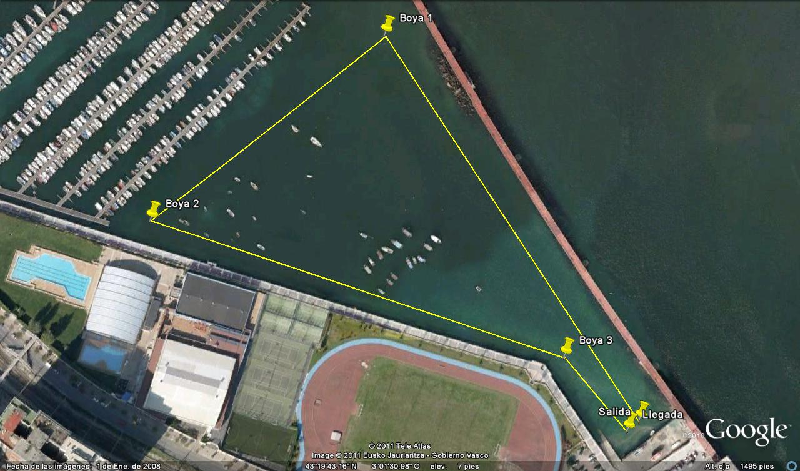

9.- CONTROL:

El desarrollo de las pruebas será controlado por el Comité Autonómico de Árbitros.

10.- CLASIFICACIONES:

* Individual: la obtenida según puesto conseguido por prueba y por categoría.
* Esta travesía será puntuable para la Liga de Euskadi de Gran Fondo. Se hará una clasificación conjunta de todos los nadadores para poder repartir los puntos según el reglamento de la Liga.

11.- PREMIOS:

* Recibirán premio los tres primeros clasificados de cada categoría.

12.- INSCRIPCIONES Y ENTREGA DE DORSALES:

Las inscripciones deberán enviarse al email: [info@aketxe.com](mailto:info@aketxe.com) antes del 2 de octubre a las 24:00 horas

La entrega de dorsales se realizará el sábado a partir de las 11:00 horas en la Escuela Náutica (EHU/UPV)

Los delegados aportarán:

Licencias federativas en vigor.

13.- OBSERVACIONES:

La Organización se reserva el derecho de alterar, por causas justificadas, el orden de pruebas programadas, así como la anulación de pruebas, previo informe del Comité Nacional de Natación con Aletas y su comunicación a los delegados de los equipos.

Para todo aquello no recogido en el presente Reglamento Particular, se estará a lo dispuesto en el vigente Reglamento de Natación con Aletas de CMAS.

Bilbo, 19 de septiembre de 2016